
Distinguer les différents arts

Comment distinguer les différents arts ?

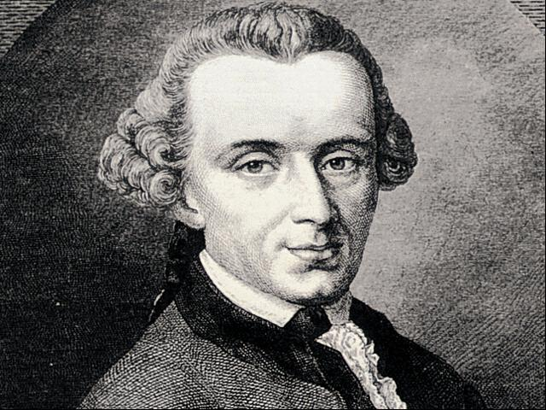
Thèse de Kant :
- L’artisanat vise à faire exister des objets utiles ;
- L’art d’agrément vise à procurer un plaisir physique ;
- Les beaux-arts visent un plaisir intellectuel.

Arts mécaniques (artisanat) → Objet utile

Arts esthétiques (plaisir) Arts d’agrément → plaisir physique

Beaux-arts → plaisir intellectuel
- « stimule les facultés de l’âme »

